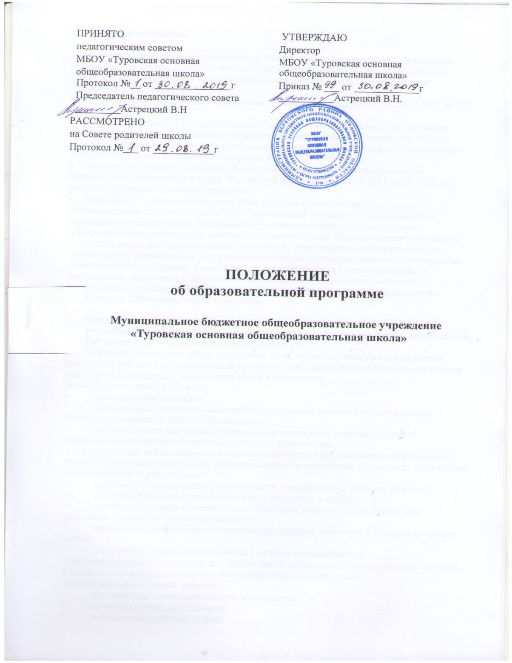

- Общие положения

  - Настоящее положение разработано в соответствии с нормативными документами, содержащими обязательные требования к образовательным программам, реализующих МБОУ «Туровская основная общеобразовательная школа» (далее Образовательное учреждение), а именно:
- Федеральный Закон «Об образовании в Российской Федерации» от 29.12.2012 № 273-ФЗ;
- Порядок организации и осуществления образовательной деятельности по основным общеобразовательным программам – образовательным программам начального общего, основного общего и среднего общего образования, утвержденный приказом Министерства образования и науки Российской Федерации от 30.08.2013 № 1015;
- Письмо Департамента государственной политики в сфере общего образования Министерства образования и науки Российской Федерации от 28.10.2015 № 08-1786 «О рабочих программам учебных предметов»;
- Устав МБОУ «Туровская основная общеобразовательная школа»
Образовательная программа (далее ОП) - нормативный документ Образовательного учреждения, определяющий содержание образования соответствующего уровня, совокупность взаимосвязанных основных и дополнительных образовательных программ и соответствующих им образовательных технологий, определяющих и направленных на достижение прогнозируемого результата деятельности общеобразовательного учреждения. Образовательная программа самостоятельно разрабатывается Образовательным учреждением, принимается Педагогическим советом с учетом мнения родителей, утверждается приказом МБОУ «Туровская основная общеобразовательная школа» и реализуется в Образовательном учреждении.

I I. Основная образовательная программа начального общего образования
Основная образовательная программа начального общего образования должна содержать три раздела: целевой, содержательный и организационный.
Целевой раздел определяет общее назначение, цели, задачи и планируемые результаты реализации основной образовательной программы начального общего образования, а также способы определения достижения этих целей и результатов.
Целевой раздел включает в себя:
- пояснительную записку;
- планируемые результаты освоения обучающимися основной образовательной программы начального общего образования;
- систему оценки достижения планируемых результатов освоения основной образовательной программы начального общего образования.
Содержательный раздел определяет общее содержание начального общего образования и включает следующие программы, ориентированные на достижение личностных, предметных и метапредметных результатов:
- программу формирования у обучающихся универсальных учебных действий;
- рабочие программы отдельных учебных предметов и курсов;
- программу духовно-нравственного воспитания, развития обучающихся при получении начального общего образования;
- программу формирования экологической культуры, здорового и безопасного образа жизни;
- программу коррекционной работы ( в случае необходимости).
Организационный раздел определяет общие рамки организации образовательного процесса, а также механизмы реализации основной образовательной программы.
Организационный раздел включает:
- учебный план начального общего образования;
- план внеурочной деятельности;
- календарный учебный график;
- систему условий реализации основной образовательной программы в соответствии с требованиями ФГОС НОО.

3. Порядок разработки и утверждения Основной образовательной программы начального общего образования
Основная образовательная программа начального общего образования разрабатывается рабочей группой, в которую включаются учителя начальных классов, заместители директора по учебной и воспитательной работе, учителя-предметники.
Разработанная программа рассматривается и принимается на педагогическом совете Образовательного учреждения с учетом мнения Совета родителей, утверждается приказом директора .
Реализация основной образовательной программы начального общего образования становится предметом выполнения всеми участниками образовательного процесса. Образовательное учреждение может в случае необходимости вносить изменения и дополнения в основную общеобразовательную программу начального общего образования.

- Основная образовательная программы основного общего образования

Основная образовательная программа основного общего образования (далее ООП ООО) состоит из трех разделов: целевой, содержательный, организационный.
Целевой раздел определяет общее назначение, цели, задачи и планируемые результаты реализации Основной образовательной программы основного общего образования, а также способы определения достижения этих целей и результатов.
Целевой раздел включает: пояснительную записку; планируемые результаты освоения обучающимися ООП ООО; систему оценки достижения планируемых результатов освоения ООП ООО.
Пояснительная записка раскрывает: цель и задачи реализации ООП ООО,
конкретизированные в соответствии с требованиями Стандарта к результатам освоения обучающимися ООП ООО; принципы и подходы к формированию ООП ООО.
Планируемые результаты освоения обучающимися ООП ООО обеспечивают связь между требованиями Стандарта, образовательной деятельностью и системой оценки результатов освоения ООП; являются содержательной и критериальной основой для разработки рабочих программ учебных предметов, рабочих программ курсов внеурочной деятельности, программ воспитания, а также системы оценки результатов освоения обучающимися ООП ООО в соответствии с требованиями Стандарта.
Планируемые результаты освоения обучающимися ООП ООО содержат:
- личностные результаты освоения ООП ООО;
- метапредметные результаты освоения ООП ООО;
- предметные результаты освоения ООП ООО.
Система оценки достижения планируемых результатов освоения ООП ООО: определяет основные направления и цели оценочной деятельности, ориентированной на управление качеством образования, описывает объект и содержание оценки, критерии, процедуры и состав инструментария оценивания, формы представления результатов, условия и границы применения системы оценки; ориентирует образовательную деятельность на духовно-нравственное развитие и воспитание обучающихся, реализацию требований к результатам освоения ООП ООО; обеспечивает комплексный подход к оценке результатов освоения ООП
ООО, позволяющий вести оценку предметных, метапредметных и личностных результатов основного общего образования; обеспечивает оценку динамики индивидуальных достижений обучающихся в процессе освоения ООП ООО; предусматривает использование разнообразных методов и форм оценивания, взаимно дополняющих друг друга.
Система оценки достижения планируемых результатов освоения ООП ООО содержит:
- оценку личностных результатов;
- оценку метапредметных результатов;
- оценку предметных результатов;

- промежуточную аттестацию учащихся и выведение итоговой оценки по предмету;
- государственную итоговую аттестацию учащихся;
- оценку проектной деятельности обучающихся;
- портфолио индивидуальных образовательных достижений учащегося;
- систему внутришкольного мониторинга образовательных достижений;
- оценку результатов деятельности образовательной организации.
3.2. Содержательный раздел определяет общее содержание основного общего образования и включает образовательные программы, ориентированные на достижение личностных, предметных и метапредметных результатов: программу развития универсальных учебных действий при получении основного общего образования, включающую формирование компетенций обучающихся в области использования информационно-коммуникационных технологий, учебно-исследовательской и проектной деятельности; программы отдельных учебных предметов, курсов; программу воспитания и социализации обучающихся при получении основного общего образования, включающую такие направления, как духовно-нравственное развитие и воспитание обучающихся, их социализация и профессиональная ориентация, формирование экологической культуры, культуры здорового и безопасного образа жизни.
Программа развития универсальных учебных действий при получении основного общего образования направлена на реализацию требований Стандарта к личностным и метапредметным результатам освоения ООП ООО, системно-деятельностного подхода, развивающего потенциала ООО; повышение эффективности освоения обучающимися ООП ООО, усвоения знаний и учебных действий, расширение возможностей ориентации в различных предметных областях, научном и социальном проектировании, профессиональной ориентации, строении и осуществлении учебной деятельности; формирование у обучающихся основ культуры исследовательской и проектной деятельности навыков разработки, реализации и общественной презентации обучающимися результатов исследования, предметного или межпредметного учебного проекта, направленного на решение научной, личностно или социально значимой проблемы.
Рабочие программы отдельных учебных предметов, курсов обеспечивают достижение планируемых результатов освоения ООП ООО. Рабочие программы отдельных учебных предметов, курсов разрабатываются на основе: требований к результатам освоения ООП ООО с учетом основных направлений программы развития универсальных учебных действий.
Программа воспитания и социализации обучающихся при получении основного общего образования построена на основе базовых национальных ценностей российского общества, таких, как патриотизм, социальная солидарность, гражданственность, семья, здоровье, труд и творчество, наука, традиционные религии России, искусство, природа, человечество, и направлена на развитие и воспитание компетентного гражданина России, принимающего судьбу Отечества как свою личную, осознающего ответственность за настоящее и будущее своей страны, укорененного в духовных и культурных традициях многонационального народа России
Программа коррекционной работы ( в случае необходимости).
Организационный раздел определяет общие рамки организации образовательной деятельности, а также механизм реализации компонентов ООП.
Организационный раздел включает: учебный план основного общего образования; календарный учебный график; план внеурочной деятельности; систему условий реализации ООП ООО в соответствии с требованиями ФГОС ООО.
Учебный план ООО обеспечивает введение в действие и реализацию требований Стандарта, определяет общий объем нагрузки и максимальный объем аудиторной нагрузки обучающихся, состав и структуру обязательных предметных областей по классам. Календарный учебный график определяет чередование учебной деятельности и плановых перерывов при получении образования по календарным периодам учебного года.
План внеурочной деятельности обеспечивает учет индивидуальных особенностей и потребностей обучающихся через организацию внеурочной деятельности. Внеурочная деятельность организуется по направлениям развития личности (спортивно-оздоровительное, духовно-нравственное, социальное, общеинтеллектуальное, общекультурное). План внеурочной деятельности определяет состав и структуру направлений, формы организации, объем внеурочной деятельности для обучающихся при получении ООО.
Система условий реализации ООП ООО разработана на основе требований Стандарта и обеспечивает достижение планируемых результатов освоения ООП ООО.
- Разработка и утверждение Основной образовательной программы основного общего образования
Основная образовательная программа основного общего образования разрабатывается рабочей группой, в которую включаются заместители директора по учебной и воспитательной работе, учителя-предметники, специалисты службы сопровождения.
Образовательная программа рассматривается, разрабатывается и принимается на Педагогическом совете Образовательного учреждения с учетом мотивированного мнения Совета родителей, утверждается приказом МБОУ «Туровская основная общеобразовательная школа»
ООП ООО размещаются на официальном сайте Образовательного учреждения.

